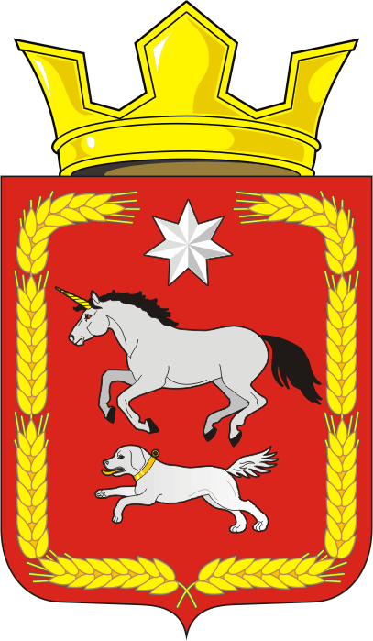
СОВЕТ ДЕПУТАТОВ муниципального образования
КАИРОВСКИЙ СЕЛЬСОВЕТ саракташскОГО районА
оренбургской области
ТРЕТИЙ созыв

Р Е Ш Е Н И Е
внеочередного тридцать третьего заседания Совета депутатов
муниципального образования Каировский сельсовет
третьего созыва

26.11.2019 с.Каировка № 177

О передаче осуществления части полномочий администрации муниципального образования Каировского сельсовета Саракташского района Оренбургской области администрации муниципального образования Саракташский район на 2020 год

Заслушав и обсудив финансово-экономическое обоснование главы муниципального образования Каировский сельсовет по вопросу передачи части полномочий администрации муниципального образования Каировский сельсовет администрации муниципального образования Саракташский район на 2020 год, руководствуясь Федеральным законом от 06.10.2003 № 131-ФЗ «Об общих принципах организации местного самоуправления в Российской Федерации», Бюджетным кодексом Российской Федерации, Уставом муниципального образования Каировский сельсовет

Совет депутатов Каировского сельсовета

Р Е Ш И Л :

1. Администрации муниципального образования Каировский сельсовет Саракташского района Оренбургской области передать администрации муниципального образования Саракташский район осуществление части своих полномочий согласно приложению к настоящему решению.

2. Администрации муниципального образования Каировский сельсовет заключить Соглашение с администрацией муниципального образования Саракташский район о передаче осуществления части своих полномочий на 2020 год согласно пункту 1 данного решения.
Объём межбюджетных трансфертов на исполнение передаваемых полномочий, указанных в пункте 1 настоящего решения, определить в Соглашениях между органами местного самоуправления муниципального образования Каировский сельсовет и муниципального образования Саракташский район.

3. Настоящее решение вступает в силу после его обнародования и подлежит размещению на официальном сайте администрации муниципального образования Каировский сельсовета Саракташского района Оренбургской области.

4. Контроль за исполнением данного решения возложить на постоянную комиссию по бюджетной, налоговой и финансовой политике, собственности и экономическим вопросам, торговле и быту, сельскому хозяйству Совета депутатов Каировского сельсовета (Пяткова О.П).

Председатель Совета депутатов сельсовета,
глава муниципального образования О.М.Кажаев

Разослано: администрации района, постоянной комиссии, прокурору района

Приложение
к решению Совета депутатов
Каировского сельсовета
от 26.11.2019 № 177

П Е Р Е Ч Е Н Ь
части полномочий администрации муниципального образования Каировский сельсовет Саракташского района Оренбургской области, передаваемых администрации муниципального образования Саракташский район на 2020 год

1 По обеспечению услугами организаций культуры и библиотечного обслуживания жителей поселения
Статьи расходов:
статья 211 – заработная плата
статья 213 – начисления на выплаты по оплате труда
статья 226 – прочие работы, услуги (в части подписки на периодические и справочные издания)
статья 290 – прочие расходы
статья 340 – увеличение стоимости материальных запасов (за счёт поступлений доходов от платных услуг)
2. По градостроительной деятельности:
Выдача разрешений на строительство, разрешений на ввод объектов в эксплуатацию при осуществлении строительства, реконструкции, капитального ремонта объектов капитального строительства, расположенных на территории муниципального образования Каировский сельсовет.

3. Определение поставщиков (подрядчиков, исполнителей) для муниципальных заказчиков.
4. Осуществление организации водоснабжения населения
5. Осуществления муниципального земельного контроля
6. Осуществление муниципального контроля в области торговой деятельности
7. Осуществление муниципального контроля в сфере транспортного обслуживания населения на территории муниципального образования
8, Осуществление полномочий в сфере внутреннего муниципального финансового контроля.
9. По осуществлению муниципального контроля за организацией и осуществлением деятельности по продаже товаров(выполнению работ, оказанию услуг) на розничных рынках.
10. По осуществлению муниципального контроля за обеспечением сохранности автомобильных дорог местного значения.
11. По осуществлению муниципального лесного контроля.
12. По осуществлению муниципального контроля в сфере закупок товаров, работ, услуг, для обеспечения муниципальных нужд.
13. По осуществлению муниципального жилищного контроля.
14. По осуществлению муниципального контроля в области использования и особо охраняемых природных территорий местного значения.
15. По осуществлению внешнего муниципального финансового контроля.
16. По организации деятельности координационных или совещательных органов в области малого и среднего предпринимательства.
17. Осуществление муниципального контроля за соблюдением законодательства в области розничной продажи алкогольной продукции.
18. По формированию и обеспечению деятельности комиссий по соблюдению требований к служебному поведению муниципальных служащих урегулированию конфликта интересов, относящихся к полномочиям данной комиссии, в отношении муниципальных служащих в сельском поселении.

